|  |  |
| --- | --- |
| Resultado de imagen para SENA | SENA    APRENDICES:  Jefferson Steven Matoma  Cristian David Gonzalez  Henry Pineda Sampayo  FICHA  1803170 G2  TECNOLOGO  Análisis y desarrollo de sistemas de información  INSTRUCTOR  RICARDO CASTELBLANCO |

## **PLAN DE RESPALDO**

**Paso 1**. Acceder a nuestra cuenta de Google en nuestro explorador de preferencia (recomendable Google Chrome).

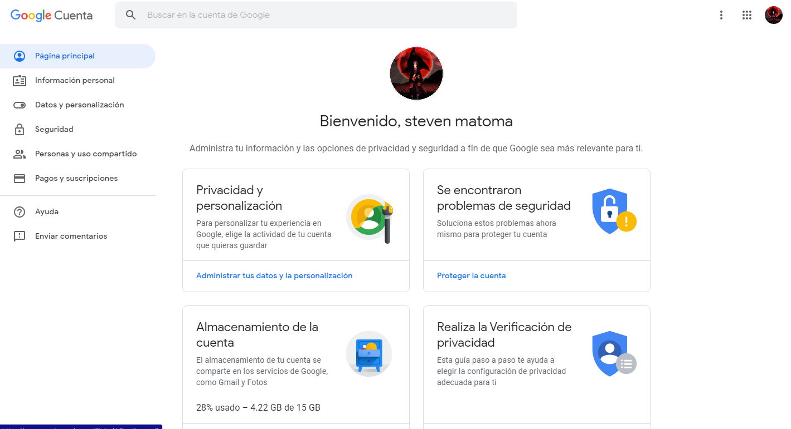

**Paso 2**. Dar Clic en la herramienta Datos y personalización.



**Paso 3**. Seleccionamos la opción Descargar tus Datos y seguimos los pasos que se encuentran dentro de la misma.

